Bruksanvisning
Orcam MyEye Pro

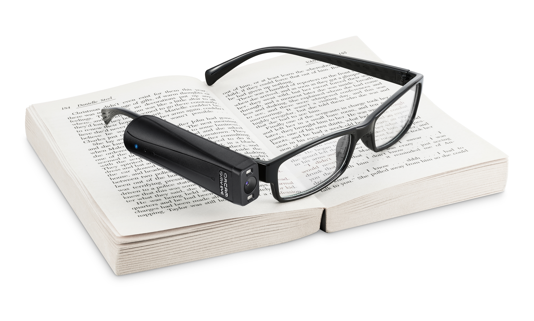

Ver 2.3



Innehåll
Välkommen till OrCam 3
Vad finns i förpackningen 3
Utseende 3
Tecknad bild av OrCam MyEye: 4
Att komma igång 5
Laddning 5
Slå på eller stänga av din OrCam MyEye 5
Ställ in volymen 6
OrCam MyEye-funktioner 6
Att läsa via pekning 6
Läsa och känna igen med pekfältet 6
Läsnavigering 6
Inlärning av ansikten, produkter eller streckkoder 7
Meny för inställningar 7
Bluetooth-anslutning 8
Hörapparat 9
Mobil-app 9
Sätta fast OrCam MyEye på dina glasögon 9
Anslut till Wi-Fi och programvaruuppdateringar 10
Användarvillkor 12
Integritet 12
Garanti 13
Återbetalningspolicy 16
FCC-överensstämmelse 17
EU-auktoriserad representant för OrCam: 18
Gällande standarder. 18
Säkerhet och varningar 19
Rengöring 20

Välkommen till OrCam
Den här bruksanvisningen visar dig hur du ska använda din OrCam MyEye för att maximera ditt oberoende.

Vad finns i förpackningen
- OrCam MyEye-enhet.
- Bruksanvisning.
- Magnetisk USB-adapter (redan isatt i öppningen till micro-USB).
- 2 magnetiska USB-reservadaptrar.
- Laddningsbox.
- Magnetisk laddningskabel.
- Glasögonbåge.
- Rengöringstrasa.
- Monteringskit med sax.
- Bärväska och snodd.

Utseende
Enheten har två långa sidor och två smala sidor. En rund strömknapp sitter på insidan av långsidan tillsammans med två magneter, känn med fingret, så hittar du placeringen. Strax bakom strömknappen sitter högtalaren och intill på den avrundade änden sitter USB ingången med magnetplatta för laddning av enheten.
Vänder du enheten känner du en långt pekfält, här aktiverar du funktioner genom peka eller svepa över pekfältet.
I den flata änden av enheten sitter kamera och belysning.

Tecknad bild av OrCam MyEye:

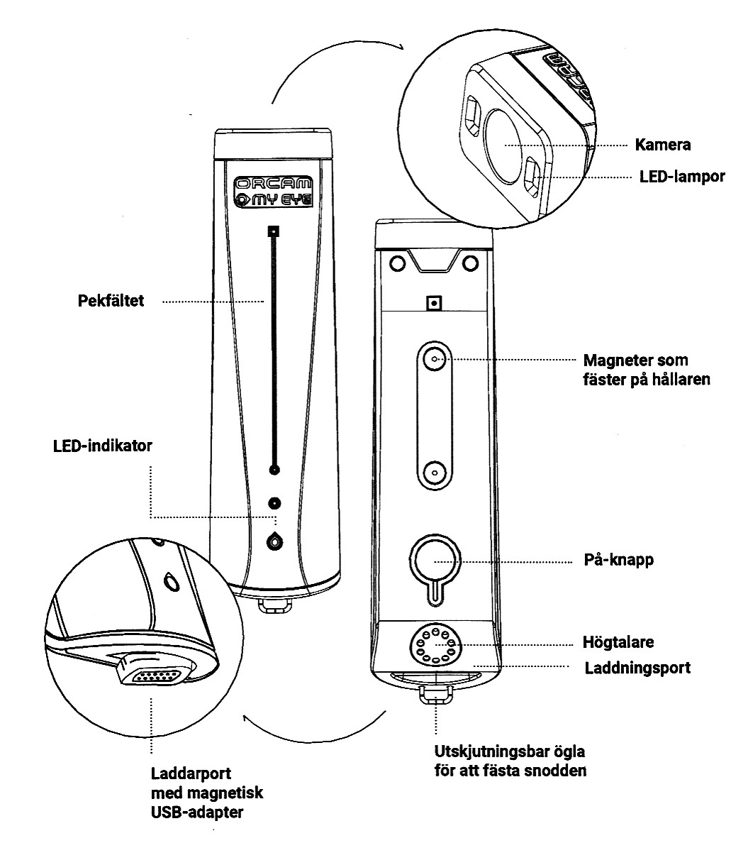

Att komma igång

Laddning
Innan enheten slås på för första gången rekommenderar vi att OrCam laddas i minst två timmar. För efterföljande laddningar, laddas OrCam MyEye helt på cirka 40 minuter. För att ladda OrCam MyEye:
1. Se till att den magnetiska USB-adaptern redan är monterad i öppningen till micro-USB. Om den inte är det ska den magnetiska USB-adaptern fästas till öppningen till micro-USB på undersidan av OrCam MyEye.
2. Fäst OrCams magnetiska laddarkabel till den magnetiska USB-adaptern.
3. Sätt i USB-änden i laddaren och sedan i ett eluttag.

Slå på eller stänga av din OrCam MyEye
- För att slå på OrCam MyEye, håll strömknappen intryckt i 2 sekunder ett pipljud indikerar att enheten startar. När enheten är klar, hör du "OrCam MyEye version [xx] är redo. Batteriet är laddat till [xx] procent".
- För att gå till viloläget, tryck på strömknappen en gång. Du hör ett pipljud och "Går in i viloläge. Tryck igen för att stänga av", och därefter "Är i viloläge”, när enheten går till Viloläget.
- För att avbryta viloläget, tryck antingen på strömknappen eller dubbeltryck på pekfältet. Du hör ett pipljud och "Vaknar. Batteriet är laddat till [xx] procent".
- Tryck på strömknappen en gång för att stänga av OrCam MyEye. Du hör ett pipljud och "Går in i viloläge. Tryck igen för att stänga av". Tryck på strömknappen en gång till. Du hör ett pipljud och "Stänger av, vänligen vänta". När enheten stängs av hör du "Avstängd. Hej då".

Ställ in volymen
- För att höja volymen, svep med fingret framåt längs pekfältet, i kamerans riktning.
- För att höja volymen, svep med fingret framåt längs pekfältet, i kamerans riktning.

OrCam MyEye-funktioner

Att läsa via pekning
1. Håll texten framför ditt ansikte med ett avstånd på cirka 30 cm.
2. Peka med fingerspetsen vinklad uppåt mot området som du vill läsa så att fingernageln är vänd mot kameran.
3. När du hör ett dubbelpip, ta bort ditt finger från texten. Du hör sedan ett kameraljud.
4. OrCam MyEye börjar läsa av texten och ett plingande ljud hörs när den är klar.

Läsa och känna igen med pekfältet
1. Titta på den text du vill läsa eller ansiktet, produkten, sedeln, streckkoden, sedeln eller färgen som du vill att OrCam MyEye ska känna igen.
2. Vidrör därefter pekfältet. Du hör ett kameraljud.
3. OrCam MyEye börjar att läsa texten eller känna igen ansikten, produkten, streckkoden, sedeln eller färgen.

Läsnavigering
- För att pausa eller återuppta läsning, dubbelklicka på pekfältet.
- För att hoppa över en mening, svep ditt finger, fram och tillbaka, längs pekfältet.
- För att sluta läsa, vidrör pekfältet en gång eller använd stoppgesten genom att hålla upp din hand framför ansiktet med handens baksida vänd mot dig och fingrarna vända uppåt.
- När OrCam MyEye har slutat läsa, hör man ett plingande ljud.

Inlärning av ansikten, produkter eller streckkoder
1. Stå cirka 1 meter från den person du vill lära in, eller håll produkten eller streckkoden 20-30 cm från kameran.
2. Tryck och håll ned pekfältet. Enheten börjar att göra kameraljud. Fortsätt att hålla pekfältet intryckt under processen.
3. Följ ljudinstruktionerna för att avsluta inlärningen.

OrCam säg tid och datum
Använd klockgesten genom att lyfta din hand uppåt med knuten näve och med baksidan av handen och handleden vända mot mot dig, precis som om du tittade på klockan, Orcam läser nu upp tiden, håll kvar för att höra datum.

Meny för inställningar
Anpassa inställningarna till OrCam MyEye inställningsmenyn. Håll strömknappen intryckt, svep fingret längs pekfältet, och släpp sedan strömknappen för att gå till huvudmenyn, och läshastighet När du är i inställningsmenyn bekräftar du valt alternativ genom att vidröra pekfältet; att svepa längs pekfältet bläddrar igenom alternativen. Att dubbelklicka på pekfältet gör antingen att enheten går tillbaka till huvudmenyn eller avslutar inställningsmenyn.
Följande menyval finns:
- Läshastighet
- Volym
- Läsinställning
- Språk
- Land
- Gester
- Ansiktsigenkänning
- Produktigenkänning
- Orientering
- Anslutning
- Allmänna inställningar
- Stänga menyn

Bluetooth-anslutning
Använd Bluetooth för att ansluta din OrCam MyEye till en extern
högtalare eller ett par hörlurar.
Är testade mot dom vanligaste modellerna av hörlurar t.ex Airpods, Plantronics och Jaybird.

1. På högtalare eller hörlurar:
a. Tryck på knappen Bluetooth-parkoppling. Du hör en ljudrespons från högtalaren eller hörlurarna.
2. På din OrCam MyEye:
a. Gå till inställningsmenyn. Gå till anslutningsinställningsmenyn och gå sedan till Bluetooth-inställningsmenyn.
b. Välj "Vidrör för ansluta till blåtand-ljudenhet, eller svep för andra inställningar". OrCam MyEye listar alla tillgängliga Bluetooth-enheter.
c. Svep på pekfältet för att bläddra igenom alternativ för Bluetooth-enheten. Vidrör pekfältet för att välja högtalaren eller hörlurarna som du vill ansluta.
d. På vissa högtalare eller hörlurar med Bluetooth hör du meddelandet "ansluten".
Obs! När du är ansluten till en högtalare eller ett par hörlurar via Bluetooth styrs volymen endast av ljudenhetens eller hörlurarnas volymknappar och inte via svepåtgärden för volym upp eller ner på OrCam MyEye.

Hörapparat
Orcam jobbar i samarbete med några av dom stora tillverkarna av hörapparater t.ex. Phonak och Oticon.
Till Oticon ansluter man deras ConnectClip som Bluetooth enhet. Den strömmar sedan ljudet vidare till deras hörapparater Oticon more eller den äldre modellen Oticon Xceed 2.

Mobil-app
Appen OrCam "MyEye 2" gör det möjligt att anpassa inställningarna till OrCam MyEye, styra läsnavigering, hitta din enheten om du glömt var du lagt den och spela handledningar för att lära dig hur man använder enheten. Appen är för tillfället endast tillgänglig för iPhone- och iPad-användare.
- Sök efter och ladda ner appen "MyEye 2" i App store för din iPhone.
- Slå på din iPhones Bluetooth-läge.
- Följ instruktionerna på skärmen under tiden som din enhet parkopplas.

Resurser online
Du kan hitta mer detaljer och information i OrCam användarområde. Gå till vår webbplats på www.orcam.com/user-area och njut av en detaljerad användarmanual, handledningsvideor, tips, råd och felsökningssupport.

Sätta fast OrCam MyEye på dina glasögon
För att använda OrCam MyEye måste du använda glasögon med ett magnetiskt fäste. Ett par glasögon som är redo att användas medföljer OrCam MyEye. Alternativt kan du välja att använda dina egen glasögonbåge. För att sätta det fästet på någon sida av glasögonen, använd någon av de förberedda fästremmarna som finns inuti den lilla läderväskan på följande sätt:
1. För igenom glasögonbågarna genom fästremmarna.
2. Fäst OrCam MyEye för att se till att kameran är inpassad med framsidan av glasögonen. Ta bort OrCam MyEye när det bekräftats.
3. Ta bort dekalfliken på baksidan av fästet.
4. Tryck fast fästet på glasögonramarna ungefär ett pekfinger bort från framsidan av glasögonen.
5. Dra åt vardera rem något för att säkra fästet runt bågen och klipp försiktigt av överskott av remmar i närheten av fästet.
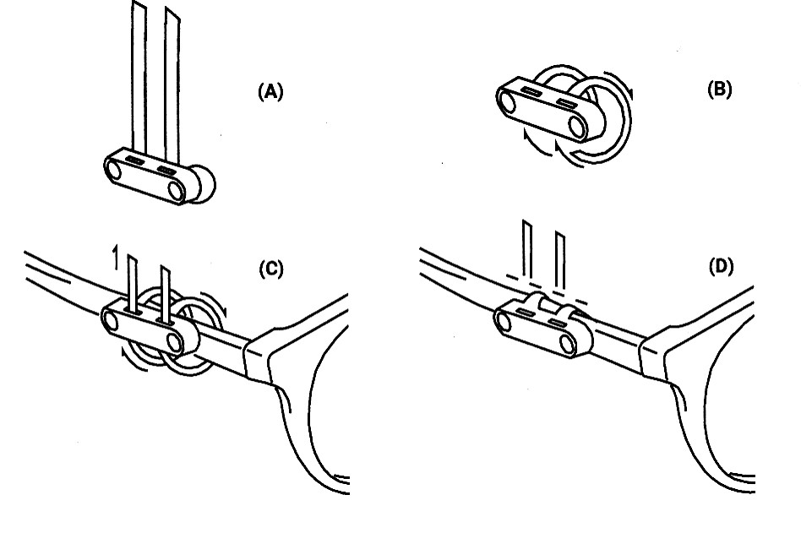

Anslut till Wi-Fi och programvaruuppdateringar
Att ansluta din OrCam MyEye till ett Wi-Fi-nätverk ser till att din enhet installerar de senaste programvaruuppdateringarna under garantiperioden. Enheten måste också anslutas till laddaren under uppladdningsprocessen för att kunna ta emot programvaruuppdateringar. Observera att OrCam MyEye endast stöder 2,4 Ghz Wi-Fi och inte 5 Ghz Wi-Fi.

För att ansluta till ditt Wi-Fi-nätverk:
1. På din dator eller smartphone:
a. Gå till www.orcam.com/wifiset
b. Följ instruktionerna på skärmen för att ställa in ditt WiFi-nätverk.
c. En QR-kod kommer att visas på skärmen.
2. På din OrCam MyEye:
a. Anslut OrCam MyEye till laddaren.
b. Håll OrCam MyEye framför skärmen (datorskärm cirka 12-16 tum [30-40 cm]; smartphone-skärm cirka 6-8 tum [15-20 cm]) för att kunna skanna QR-koden.
c. Använd en pekgest genom att peka med ditt pekfinger på OrCam Tack-kommandot och QR-koden på skärmen.
d. OrCam MyEye kommer att göra flera plingande ljud medan den skannar QR-koden och ansluter till WiFi-nätverket. Den meddelar när den är ansluten.

Användarvillkor
Din användning av din OrCam-enhet ("Produkten") är underställt villkoren som finns på orcam.com/terms-and-conditions. Ditt godkännande av dessa villkor och bestämmelser är en förutsättning för att du ska kunna använda Produkten.
Läs igenom hela bruksanvisningen, med de viktiga säkerhetsanvisningarna, INNAN du använder OrCam-enheten. ANVÄND INTE OrCam-enheten förrän du har fått personlig utbildning eller online-utbildning av en auktoriserad OrCam TrainerTM eller ett OrCam träningsprogram.
OrCam påtar sig inget ansvar om Produkten används på annat sätt än i enlighet med instruktionerna i bruksanvisningen. I situationer som kan utgöra ett hot mot liv eller hälsa, eller som kan leda till ekonomisk förlust, ska man inte förlita sig på Produkten. I synnerhet ska man aldrig förlita sig på OrCams produkter för att kunna köra fordon eller hantera tunga maskiner av något slag. OrCam är inte ansvarigt för några händelser om Produkten används i sådana situationer.
OrCam kan få information från tredje parter (t.ex. streckkoder för livsmedel i utvalda länder). OrCam får sin streckkodsinformation för austrialiensiska och nya zeeländska matprodukter från GS1 Australia. OrCam tar inget ansvar för informationens noggrannhet som erhålls från tredje parter.

Integritet
OrCam anser att din integritet är väldigt viktig och vi är fast beslutna att skydda och säkerställa våra kunders och användares personliga information. Läs vår integritetspolicy som finns på https://www.orcam.com/privacy-policy/ , vilken beskriver hur vi behandlar personuppgifter om våra kunder och användare i anslutning till tjänster som tillhandahålls av oss, vår webbplats och OrCam MyEye mobilapplikation (respektive “Tjänsterna” och “Appen”), vilka typer av personuppgifter vi samlar in och behandlar, till vilka syften vi använder och behandlar dina personuppgifter, hur dina personuppgifter skyddas och med vilka dina personuppgifter kan delas.
Det är viktigt för oss att du förstår vår integritetspolicy och dina rättigheter i samband med de personuppgifter vi håller om dig. Du ska vara medveten om att vi använder cookies eller liknande teknologier för att samla in och spara information när du går till vår webbplats, som finns på: www.orcam.com, för att se till att vi ger dig den bästa möjliga erfarenheten. För mer information om användningen av sådana teknologier, se vår cookiepolicy på https://www.orcam.com/en/cookies-policy/.
Om du känner en oro över att din integritet inte har uppfyllts i samband av följande integritetsförklaring, kontakta oss på: privacy@orcam.com och berätta det för oss.
Om du väljer att ladda ner appen eller använda, integrera med den, registrera eller tillhandahålla data till oss i samband med tjänsterna, godkänner du uttryckligen användningen av sådana data i enlighet med denna integritetsförklaring. Du får inte använda tjänsterna eller slicka in några data till oss om du inte samtycker med några av villkoren nedan. Denna integritetsförklaring ska inte på något sätt tolkas som att den avviker från våra villkor eller något annat avtal som görs av och mellan OrCam och dig.

Garanti
Kunden godkänner att, förutom vad som uttryckligen anges i detta dokument, OrCam inte gör några utfästelser eller lämnar några garantier till kunden vad gäller Produkten, dess funktion eller några bilder som den framställer.
Den begränsade garantin för slutanvändare av OrCam (”begränsad garanti”) gäller ägaren till en OrCam-produkt och avser material- och tillverkningsfel vid tidpunkten för det första inköpet och under ett (1) år därefter, samt för eventuell ytterligare juridiskt gällande garantiperiod. Ägaren måste uppvisa originalhandling om köpet/leveransen för att garantin ska gälla.
OrCam reparerar eller byter ut, efter eget gottfinnande, en produkt som OrCam bedömt omfattas av denna begränsade garanti. OrCam är inte ansvarigt för följderna av avsiktlig skada eller felaktig användning av produkten. Ägaren står för transportkostnaden om produkten ska transporteras till en plats som anges av OrCam.
Denna begränsade garanti är den enda och exklusiva garanti som gäller OrCams produkter. Ingen tredje part har befogenhet att göra några utfästelser, garantier eller avtal på OrCams vägnar vad gäller OrCams produkter. Ingen garanti av något slag eller typ lämnas av OrCam utöver den som uttryckligen beskrivs i detta dokument.
OrCam är inte under några omständigheter ansvarigt för några special-, indirekta, straff-, oförutsedda, följd- eller andra skador som uppkommer i samband med eller på grund av användning av denna produkt. Under inga omständigheter ska OrCams skyldighet överstiga priset betalat för produkten.
Utan att begränsa några bestämmelser som begränsar skyldigheterna enligt denna överenskommelse så gäller inte den begränsade garanti som anges här, och ägaren ersätter OrCam för alla kostnader och utgifter som uppkommer, i händelse av att:
(i) produkten har använts på ett sätt som inte överensstämmer med produktdokumentation, användarvillkor och andra skriftliga användarinstruktioner som tillhandahållits av OrCam
(ii) produkten har manipulerats, använts felaktigt, utsatts för försummelse, eller olycka
(iii) etiketter på produkten eller dess delar har avlägsnats eller produkten har på annat sätt förändrats
(iv) produkten har öppnats, modifierats, reparerats, servats, underhållits eller förändrats av annan person än auktoriserad representant för OrCam
(v) produkten har kombinerats med program, hårdvara eller annan utrustning som inte tillhandahållits av OrCam eller inte skriftligen godkänts av auktoriserad representant för OrCam
(vi) produkten har avsiktligt skadats eller exponerats för vatten, värme eller högspänning
(vii) produkten har använts av en person som inte genomgått utbildning av auktoriserad OrCam TrainerTM
Alla delar som bytts ut i enlighet med denna garanti omfattas av garantin för den återstående tiden av den ursprungliga garantiperioden eller i nittio (90) dagar från reparationsdatum, vilket som är längst.

För att registrera dig för garanti, gå till webbplatsen med garantiregistrering:
https://discover.orcam.com/warranty
Om du tror att din produkt behöver en garantiåtgärd, kontakta support@orcam.com.
Du kommer att få stå för transportkostnaderna. Om det emellertid konstateras att garantikravet är giltigt betalar OrCam tillbaka hela transportkostnaden för den reparerade eller utbytta produkten.
ORCAM FRÅNSÄGER SIG ALLA GARANTIER, SÅVÄL UTTRYCKLIGA SOM UNDERFÖRSTÅDDA OCH UTAN BEGRÄNSNING INNEFATTANDE UNDERFÖRSTÅDDA GARANTIER OM ICKE-KRÄNKNING AV TREDJE PARTS
RÄTTIGHETER, SÄLJBARHET OCH LÄMPLIGHET FÖR ETT VISST SYFTE. ORCAM GARANTERAR INTE ATT PRODUKTEN ÄR HELT FELFRI ELLER FRI FRÅN ”BUGGAR”, KOMMER ATT KUNNA ANVÄNDAS UTAN AVBROTT, ATT BILDER ELLER LJUD SOM PRODUCERAS AV PRODUKTEN ÄR KORREKTA ELLER ATT ANVÄNDNINGEN AV PRODUKTEN ÄR SÄKER, OCH AVSÄGER SIG HÄRMED ALLT ANSVAR SOM
RÖR DETTA. DETTA AVSNITT SKA VARA VERKSTÄLLBART I DEN FULLA UTSTRÄCKNING SOM TILLÅTES ENLIGT GÄLLANDE LAG.

Återbetalningspolicy
Du kan lämna tillbaka en oskadad produkt och få pengarna tillbaka inom den period som gäller enligt lokal lagstiftning eller som överenskommits mellan dig och OrCam vid inköpet. Avgift för utbildning återbetalas inte. Kontakta lokal representant eller OrCam-supporten för att inleda en returprocess.
När du returnerar OrCam-enheten, följ anvisningarna från OrCam Support noga.
Enheten måste vara i samma skick som när du mottog den och inte på något sätt vara skadad. Din återbetalning och hur den utfärdas kan variera beroende på hur enheten köpts, dess skick och hur länge du har haft enheten.
OrCam behandlar endast din retur efter att transportföretaget har tagit emot din enhet och levererat den till OrCam. Det tar vanligtvis upp till tre veckor från det att OrCam tar emot (för internationell frakt med lokala tullar kan det ta längre tid) och
bearbeta din retur. När OrCam utfärdar din återbetalning kan det ta längre tid innan dina pengar finns på ditt konto av din finansiella institution. För betalningar med kreditkort kan det ta 5 till 10 arbetsdagar.
Om du har några frågor, vänligen kontakta OrCam Supportteam.

FCC-överensstämmelse
Denna utrustning har testats och befunnits överensstämma med gränsvärdena för en digital enhet i klass B enligt del 15 i FCC-bestämmelserna. Dessa gränsvärden är till för att ge rimligt skydd mot skadliga störningar vid installation i bostäder.
Denna utrustning genererar, använder och kan utstråla radiofrekvent energi och kan, om den inte installeras och används i enlighet med anvisningarna, orsaka skadliga störningar till radiokommunikationer. Det finns dock inga garantier för att inga störningar ska inträffa vid en specifik installation. Om denna utrustning orsakar skadliga störningar på radio- eller telemottagning, vilket man kan avgöra genom att sätta på och stänga av utrustningen, rekommenderas användaren att försöka korrigera störningarna genom en eller flera nedanstående åtgärder:
- Rikta om eller flytta på mottagningsantennen.
- Öka avståndet mellan utrustningen och mottagaren.
- Anslut utrustningen till ett uttag i en annan krets än den som mottagaren är ansluten till.
- Rådgör med försäljaren eller en erfaren radio/tv-tekniker.
Denna enhet överensstämmer med del 15 i FCC-bestämmelserna.
Användning av enhet följs av två villkor:
(1) Denna enhet får inte orsaka skadliga störningar.
(2) Denna enhet måste kunna acceptera eventuell mottagen störning, inklusive störningar kan orsaka oönskad användning.

FCC-varning
Modifikationerna som inte uttryckligen godkänts av tillverkaren kan upphäva användarens rätt att använda utrustningen i enlighet med FCC-bestämmelserna.
OBS: TILLVERKAREN ANSVARAR INTE FÖR NÅGRA RADIO- ELLER TV-STÖRNINGAR SOM ORSAKAS AV OTILLÅTEN MODIFIERING AV DENNA UTRUSTNING.
SÅDANA MODIFIERINGAR KAN UPPHÄVA ANVÄNDARENS RÄTT ATT ANVÄNDA UTRUSTNINGEN.
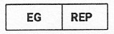

EU-auktoriserad representant för OrCam:
Arazy Group GmbH
The Squaire 12, Am Flughafen,
60549 Frankfurt am Main, Germany
Telefonnummer: +49 69 95932-5090

Gällande standarder.
OrCam MyEye 2 uppfyller kraven i bilaga VII om medicintekniska produkter och rådets direktiv 93/42/EEG och 2007/47/EG och väsentliga krav i bilaga 1.
Tillämpade standarder: SS-EN IEC 60601-1.
ETSI EN 301 489-1. ETSI EN 301 489-17. FCC Part 15, Subpart B. IEC/EN 60601-1-6. IEC 62366-1:2015.
EN IEC 60601-1-2. SS-EN 62304. Direktiv 2011/65/EG.
WEEE. SS-EN IEC 14971:2016.
Rådets direktiv 93/42/EEG från den 14 juni 1993 angående medicinsk utrustning.
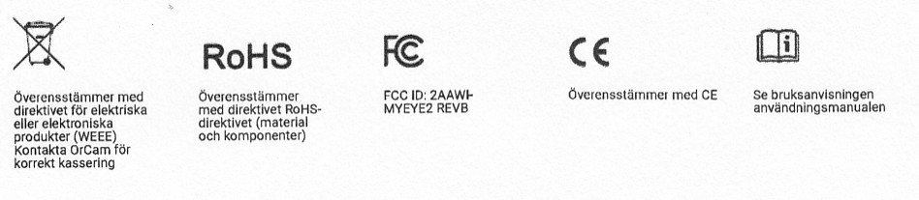

Säkerhet och varningar
Läs följande försiktighetsuppmaningar noga innan du använder OrCam-enheten för att undvika farliga situationer och få ut det mesta av din enhet.
Hantera din OrCam med försiktighet. Den kan skadas om du tappar den eller om den blir bränd, punkterad eller klämd. Öppna inte enhetens ytterhölje.
OrCam-enheten ska fungera i en omgivande temperatur på 0°C och 40°C, med normala miljöförhållanden (relativ luftfuktighet på 10–90 % och ett atmosfäriskt tryck på upp till 2 000 m över havet (700 hPa)). Apparaten kan skadas om den används under andra förhållanden. Förvaras och transporteras svalt och torrt 0°C to 40°C vid en relativ luftfuktighet på 5–90 % och ett atmosfäriskt tryck på 700–1 060 hPa. OrCam-apparaten är vattenbeständig men inte vattentät. Det betyder att enheten kan tåla lätt regn eller duggregn under korta perioder, men det rekommenderas inte. Använd inte OrCam-enheten vid häftigt regn, på stranden eller i badbassänger, inte heller i eller nära badkar eller dusch. Sänk inte ner OrCam-enheten i någon typ av vätska. OrCam-enheten uppfyller standarderna i IP-koden: IP22.
Om du skulle få problem med att använda OrCam-enheten, om väskan eller linsen är sprucken eller misstänker att det är något fel på enheten kontakta vår support och försök inte själv att reparera den. Reparationer och service får endast utföras av utbildad OrCam-personal. Reparationer som utförs utan godkännande kan göra att garantin inte gäller.
Försök inte att själv byta batteri. Du kan skada batteriet, vilket kan leda till överhettning och till och med personskador. Batteriet är konstruerat för att hålla i tre år vid normal användning (en laddning om dagen i genomsnitt). Därefter kan det behöva bytas ut. Använd endast den laddare som medföljer din OrCam-enhet. Om du använder en annan laddare kan garantin bli ogiltig och det kan leda till allvarlig skada.
Tryck inte in en kontakt alltför hårt i ett uttag eller tryck alltför hårt på en knapp. Apparaten kan skadas på ett sätt som inte omfattas av garantin. Om en kontakt inte går lätt att föra in ska du kolla om något är i vägen i uttaget och att du har rätt kontakt till uttaget i fråga. Kombinera inte apparaten med programvara, hårdvara eller annan utrustning som inte kommer från OrCam. Att exponera enheten för magnetfält kan skada enheten eller radera din data.
Det är normalt att enheten blir varm när OrCam-apparaten används eller batteriet laddas. Om apparaten blir mycket varm, läcker, eller börjar lukta bränt, ska du omedelbart stänga av den och kontakta OrCam-supporten.
OrCam MyEye uppfyller standardkraven i USA och EU för medicinska enheter i klass 1. OrCam rekommenderar att du håller OrCam MyEye magneter minst 15 cm ifrån någon implanterbar hjärtutrustning. Om du har specifika frågor om användning tillsammans med en intern pacemaker och/eller defibrillator, kontakta din läkare. Använd inte OrCam-enheten för att läsa medicinmärkning.

Rengöring
Rengör din enhet om den är smutsig eller används av andra. Rör aldrig på kameralinsen med ditt finger. Använd endast den medföljande fiberduken och rengöringsvätska för glasögon för att rengöra linsen. Använd inte slipande material. Utsätt inte apparaten för kemikalier t.ex. hushållsrengöringsmedel, sprayer, lösningsmedel, alkohol eller ammoniak. Om du får en allergisk reaktion mot någon av delarna i OrCam-enheten ska du kontakta läkare.

